战略管理高研班
---对标华为，看华为战略管理核心思想

学习时间：2024年10月25-26日
学习地点：深圳
学习对象：企业创始人、总裁、总经理CXO以及其他企业高管团队成员

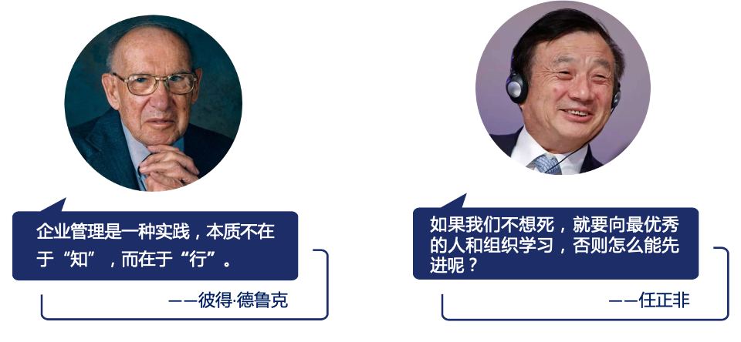

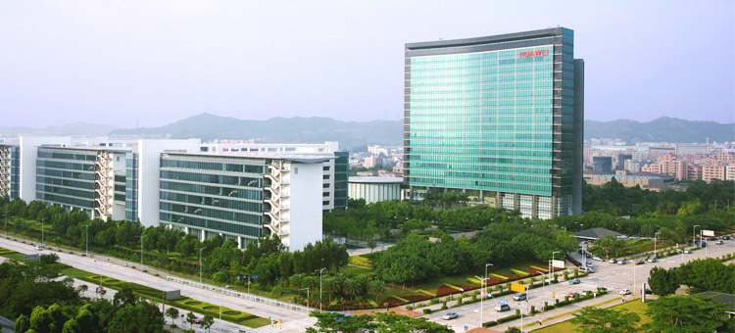
华为没有什么秘密，任何人都可以学华为
——任正非

为什么学华为

华为—全球翘楚，持续领先
2020年华为总营收8914亿元人民币，同比增长3.8%，净利润646亿元人民币，同比增长3.2%。面对美国打压和制裁，华为依然逆势增长，继续稳坐全球通讯设备领域第一把交椅。
华为—战略聚焦，压强原则
华为拥有超强的战略定力与战略执行力，华为在成功的关键因素和选定的战略点上，以超越竞争对手的强度配置资源，要么不做，要做就极大的集中人力，物力和财力，力出一孔，实现重点突破。
华为—洞察对手、谋略先机
华为是一家不怕竞争，同时还善于竞争的公司。企业之间的竞争是全方位的，华为通过30多年的实践，总结出一套务实高效的竞争管理方法，非常适合中国企业学习和借鉴。

请参加《战略管理高研班》，学习华为战略管理之道，感悟任正非管理智慧。

课程背景
战略层面，你的企业会否遇到这些痛点：
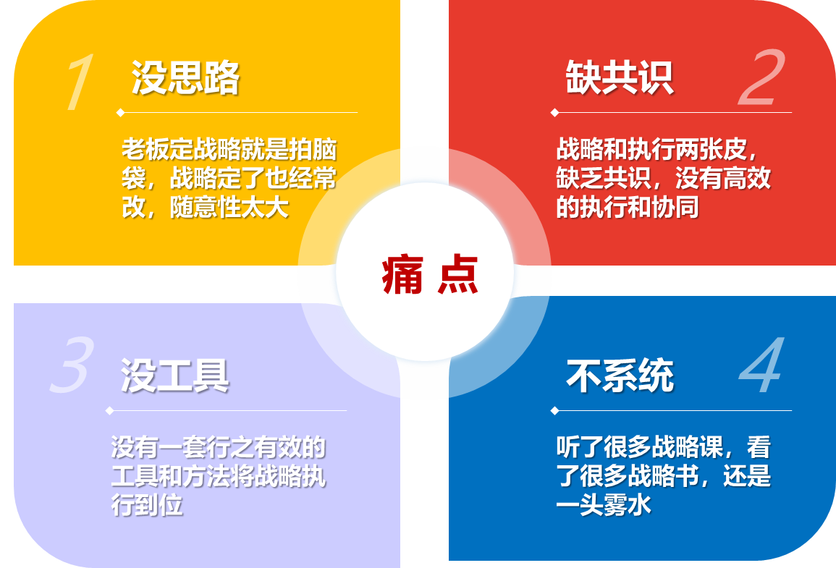

华为工业互联网创新中心简介

华为工业互联网创新中心是华为“工业互联网+”的创新中心，是一种崭新的互联网创新产品解决方案，其目的是为了推动工业互联网带来的新技术方向的机遇和挑战。随着工业互联网的发展，华为云与IoT、AR、VR、云等IoT的融合，提出了新的产品和解决方案，为企业和工业互联网提供有力支持。新基建基于物联网，将这些技术优势定义起来，它在数据、人工智能、大数据等场景中快速呈现新基建行业的关键基础，让企业更加积极地享受新基建。
华为工业互联网平台FusionPlant，包含联接管理平台、工业智能体、工业应用平台三大部分。定位于做企业增量的智能决策系统，实现业务在云上敏捷开发，边缘可信运行。赋能行业合作伙伴深耕工业核心业务流，持续释放潜在业务价值。华为云工业互联网创新中心位于松山湖光大We谷产业园，旨在通过搭建企业需求对接、应用孵化创新和企业服务平台，加快制造企业工业互联数字化转型。创新中心将助力数字新基建发展三年行动计划加速落地，形成具有全球竞争力的“5G+工业互联网”产业集群！

向华为学什么

学华为战略制定：
什么是战略？战略制定应由谁来进行，如何进行？BLM方法论为什么可以帮助华为管理者把握正确的方向，确保做正确的事？战略规划不是闭门造车，如何确保行业、市场、客户需求等要素有足够的输入？

学华为战略落地：

认识企业战略执行的问题、根本，原因及解决之道，如何强化战略管理意识、如何构建流程管理意识，理解逻辑与工具；如何实现从盲目打补丁到从根本上解决问题，少走弯路，从而提升公司管理效率与质量，面向未来构筑战略牵引力。

学华为竞争管理：
面对全新的科技浪潮，企业在数字化转型大潮中面临更加严峻的竞争环境——如何开展竞争洞察并形成竞争策略，是在市场中取胜不可或缺的关键。华为将帮你将无意识的竞争行为转变为有意识的竞争策略分析，驱动业务设计和执行。

行程安排

第一天 参观+主题分享
08:30-09:30 | 标杆学习行前引导  随团顾问抛出参访看点，学习点，引导大家对于产品开发管理的思考，带着问题对标学习。 | 巴士课堂  学习顾问
9:30-10:30 | 参观华为工业互联网创新中心  - 全面了解华为在工业互联网、云计算、大数据及IOT等技术在制造业企业的落地方式和成功案例。该中心将力争建设成为全国工业互联网应用和产业创新发展的标杆，并发力构建云平台、企业赋能、品牌活动、产业生态、人才培养等。  - 深度剖析华为如何通过与行业标杆性企业或重要的工业装备集成服务商进行合作，形成共性程度较高的行业解决方案，然后再到行业内进行复制推广，最终助力产业上下游数字化转型升级，引领产业集群数字化进程的企业智能升级新模式。 | 创新中心  工作人员
10:30-12:00 | 主题分享：《华为以客户为中心的文化与运营体系》  - 全面解读华为愿景、使命与核心价值观  - 华为如何看待过去的成功与失败？（华为没有成功，只有成长）  - 华为如何确保企业持续健康成长  - 什么才是真正的“以客户为中心”  学习收益：让学员充分了解华为企业文化与核心竞争力，同时了解向华为学什么以及如何向华为学习。 | 华为专家
12:00-13:30 | 午餐及休息
13:30-16:30 | 主题分享：《战略驱动，赢未来——华为战略管理实践分享》  课程从战略的概念、战略管理的关键活动及方法、战略管理的流程运作、集团与区域战略管理的一致性等多个方面系统性呈现华为战略管理的全貌。通过课程学习，在组织层面，使得企业或组织的中高层管理者了解华为战略管理的全貌和运作模式，从而为企业或组织实际的战略工作辅以借鉴。在个人层面，为中高层管理者更加深刻的理解战略内涵，提供战略管理关键活动及方法的输入，从而帮助其更清晰的认知战略。  1 华为战略管理概述  1.1 如何理解战略  1.2 战略规划的思路  1.3 案例：华为公司战略分享  1.4 华为战略管理发展历程  1.5 战略规划方法  1.6 区域战略管理  2 华为战略管理的方法和流程  2.1 BLM 模型的使用  2.2 华为区域组织战略规划案例分享  2.3 区域战略管理的 4 个关键会议  2.4 华为战略管理的流程与运作  3 华为战略管理关键活动  3.1 战略务虚与务实的互动  3.2 公司战略问题管理：战略指引，战略专题  3.3 战略执行的闭环—战略管理的“重中之重”  4 战略管理能力建设  4.1 中高层管理者战略管理能力的提升  4.2 做好战略管理的 4 个能力  4.3 战略思维 | 华为专家
第二天：向华为学从战略解码到执行: 提升组织执行力
09:00-12:00 | 主题课程：《向华为学从战略解码到执行: 提升组织执行力》  摩根大通CEO说：行是决定企业是否可以持续生存发展的关键，执行力是企业的生命线。随着数字化转型时代来临，竞争愈演愈烈，企业的战略转型势在必行，公司战略如何在组织的持续变革中有效穿透各层组织，如何面向客户在流程中打通，让“大象也能跳起舞来”，“以客户为中心”的业务目标最终得以实现，成为摆在整个公司中高层领导面前最为凸显的问题。本课程就用绕战略解码、机制与执行的两大过程，“从战略到运营管理”+“从营运到人才管理”来分别揭秘：战略解码、流程与组织、人才管理、文化氛围的基因密码。通过深入分析华为战略管理实践，讲授华为战略解码与提高组织执行力的核心要点揭示华为“强大”组织执行力的内在管理机制，帮助学员理解华为战略如何在组织的持续变革中有效穿透各层组织，面向客户，打通流程，助力商业成功!  课程纲要：  1.执行力内涵  1.1 执行力三个层次  1.2 组织执行力特征  1.3 华为战略执行实践：BLM模型  2.组织执行力系统 (战略解码到营运，营运到人)  2.1 战略解码  2.1.1 什么是战略解码  2.1.2 战略解码开展方式  2.1.3 战略解码的逻辑  2.1.4 SP解码  2.1.5 BP解码  2.1.6 重点工作管理  2.1.7 组织绩效承接战略 | 华为专家
12:00-13:30 | 午餐及休息
13:30-16:30 | 主题课程：《向华为学从战略解码到执行: 提升组织执行力》  2.2 正式组织  2.2.1 战略对“正式组织”的要求  2.2.2 华为实践：组织承接战略诉求  2.2.3 实践分享：有效的流程是战略执行的载体  2.2.4 华为实践：铁三角组织  2.3 人才  2.3.1 战略对“人才”的要求  2.3.2 华为实践：人才管理紧跟时代趋势  2.3.3 华为实践：人才管理适配战略需求  2.4 氛围与文化  2.4.1 战略对“氛围、文化”的要求  2.4.2 华为实践：华为核心价值观演进  2.4.3 华为实践：不同需求，强调不同的文化氛围  3.总结与交流——  3.1 结合我们公司，BLM模型如何使用  3.2 战略务虚与务实的互动  3.3 战略执行如何闭环
备注：具体行程以当天实际安排为准

教学信息

教学模式：参观考察+主题分享+案例分析+交流答疑
考察地点：深圳
学习费用：8800元/人（30人以内）
费用包含：考察、培训费、会议室费用、深圳当地交通费用、两个午餐费、发票
费用不包含：晚餐、住宿、企业所在地至深圳的差旅费用

联系方式：中企联企业培训网
咨询电话：010-62885261
联 系 人：潘洪利 13051501222
电子邮箱：phL568@163.com
网 址：www.zqLpx.com

报名回执

单位名称
发票抬头
公司地址
联系人 |  | 电话 |  |  | 手机
职务 |  | 传真 |  |  | E-mail
参会人数： 人 |  | 参会费用： 元 |  |  | 付款方式：□课前转帐 □现金
酒店预订委托 |  | □是 标双 间 标单 间
参加  学员  名单 | 姓名 | 职务 |  | 手 机 | E-mail

